**Практическая работа №8**

Шульга Иван 22.11.2024

Инспекция кода модулей проекта

Цель данной работы – научиться проводить инспекцию кода, выявлять ошибки и улучшать качество модулей программного проекта.

**Практическая часть**

***Задание 1: Анализ кода модулей***

1. Проведите анализ кода одного из модулей проекта на наличие ошибок

2. Исправьте все выявленные ошибки

***Задание 2: Оптимизация кода***

1. Оптимизируйте код модуля, устраняя дублирование и неэффективные конструкции

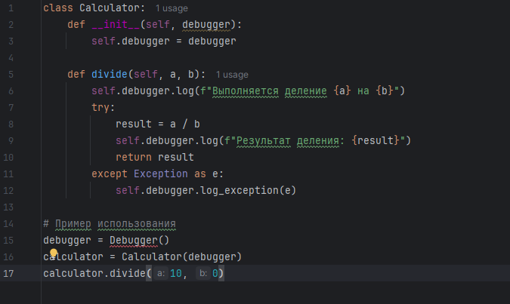  
2. Проведите повторную инспекцию

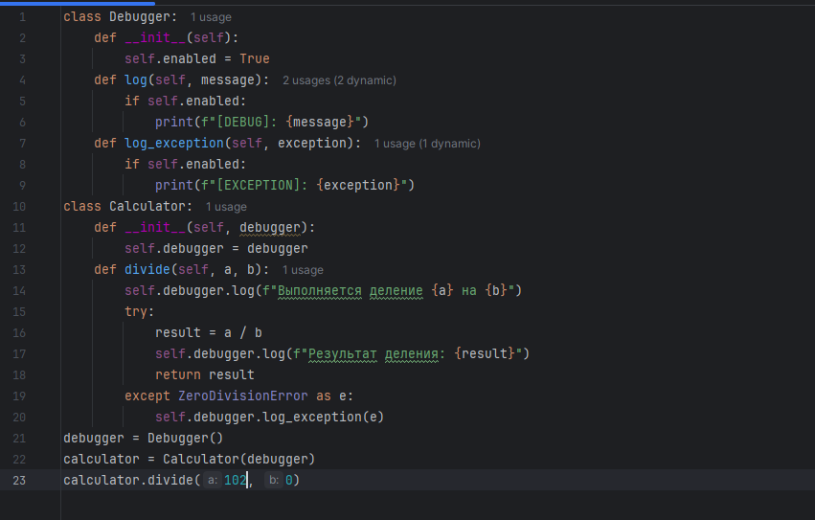

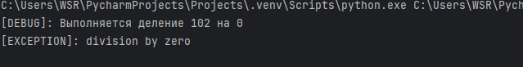

***Задание 3: Использование инструментов статического анализа***

1. Проведите инспекцию кода с помощью инструментов статического анализа (например, SonarQube)  
2. Исправьте выявленные ошибки и предупреждения

***Задание 4: Документирование кода***

1. Проверьте соответствие кода стандартам документирования (например, наличие комментариев, аннотаций)  
2. Добавьте недостающую документацию в код

***Задание 5: Тестирование после инспекции кода***

1. Проведите тестирование модуля после исправления ошибок  
2. Убедитесь, что после оптимизаций и исправлений тесты проходят корректно

**Вывод:** в данной практической работе мы провели инспекцию кода модулей проекта